校准系统项目会议议程（20200828）

**一、**各责任人汇报工作内容和进度

1、SI、BM表头软件修改进度状态 汇报人：欧阳

1. 正在修改SI单片机软件

2、 IP表头软件修改进度状态 汇报人：李科杰

3、校准系统进度状态 汇报人：罗志勇

1. 校准系统目前进度依赖于SI、IP进度，希望尽快进行联调

**二、**产线情况

目前按照生产流程主要分为这几个步骤：焊接、调试、组装、质检。

我们现在开发的校准系统主要是针对生产调试这个环节，产线调试环节主要工作内容为：

1. 程序烧录：有一个工位专门使用JLink一台一台的烧录程序；
2. 设备校准：
3. 校准验证：人工操作标准源，查看0A、6A时电流、电压是否正确；
4. 参数设置：根据不同的产品规格（16A、32A），操作人员一台一台的去设置产品报警阈值，及清除电能、删除日志、时间同步等操作。

为了能提高调试环节的效率，经过和欧阳、彭工一起讨论，在校准系统中增加参数设置功能，这样同一批次的所有设备，参数只需要设置一次，在校准完成之后都会自动进行设置。

增加参数设置功能之后，校准系统针对调试环节，实现一键自动化完成所有操作，大幅度的减少此环节操作人员的工作量，成倍地提高效率。

针对生产烧录，跟欧阳、彭工在网上一起查看了脱机烧录工具，此工具小巧方便、高效，有此工具之后，烧录校准可以一起完成，不需要额外的工位，也降低了对操作人员的专业性要求，提高PDU烧录校准效率。

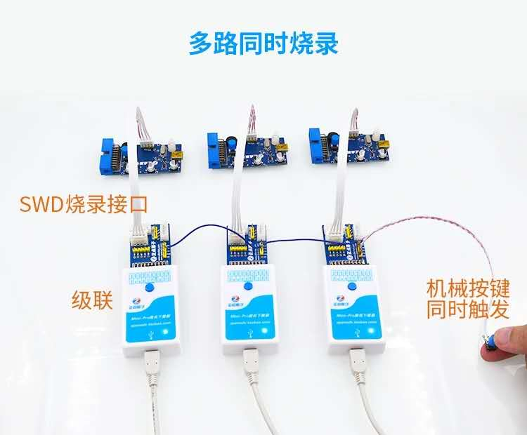

五、下周行动及任务分配

1、IP完成单三相交流校准功能改进 李科杰

2、SI、BM完成交流校准功能改进 欧阳

3、校准系统开始与表头设备校准联调 罗志勇、彭明东

五、其它问题和冲突

1、

2、